PAC de Desarrollo UF1

Sergio Melero Royo

29/03/2024

**Ejercicio 1:**

Contenido:

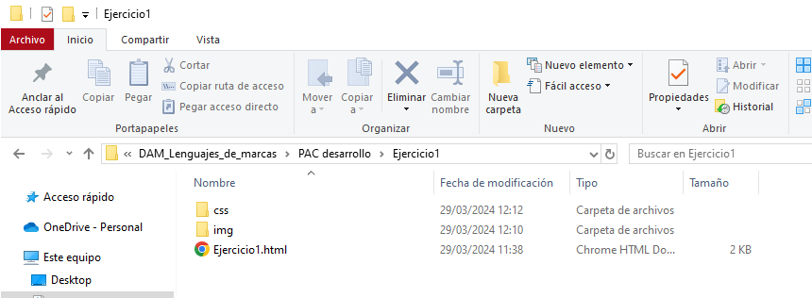

Visualización en Google Chrome (zoom x200)



Visualización del código en Notepad++:

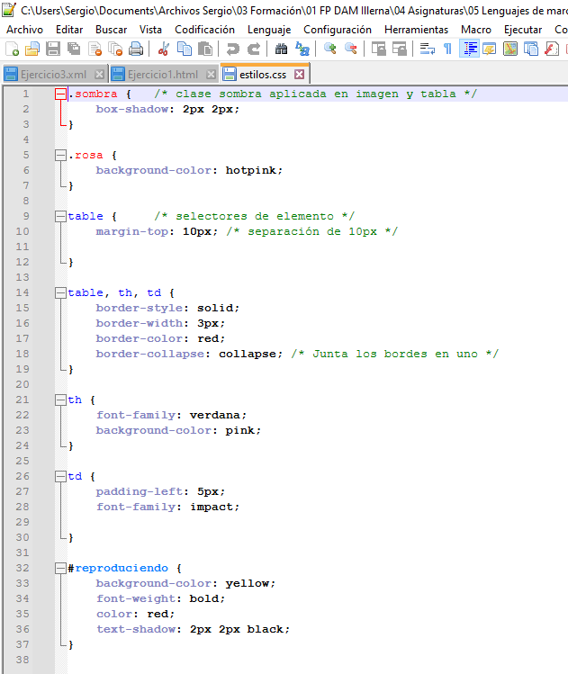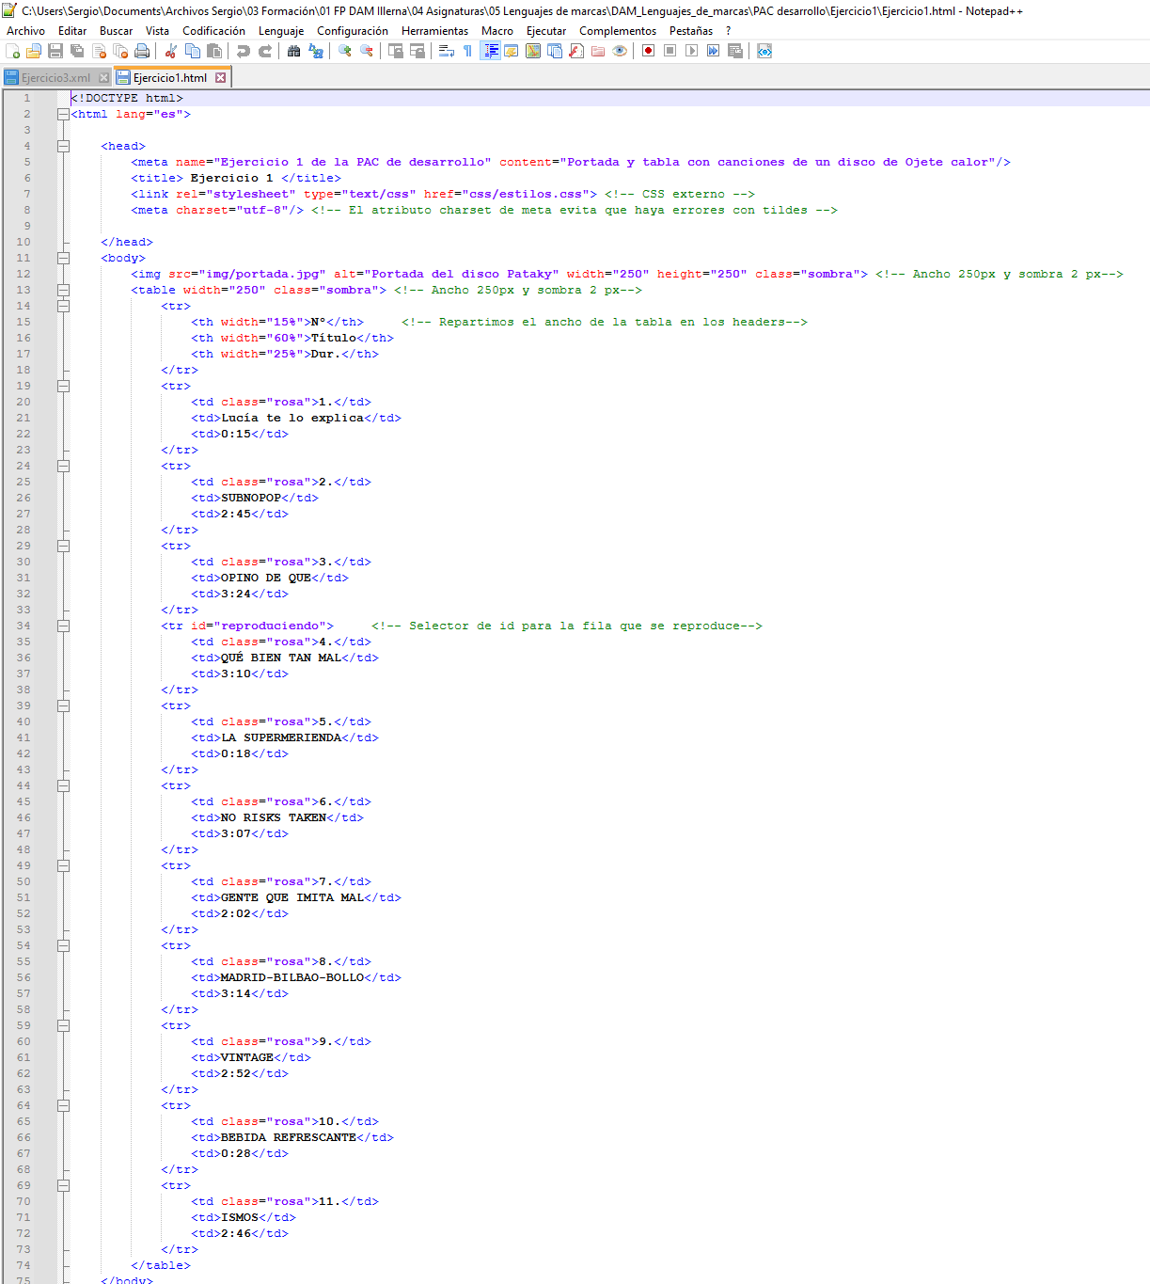

El documento css usa selectores de id, clase y elemento:

**Ejercicio 2:**

Contenido:

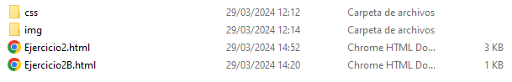

Visualización en Google Chrome

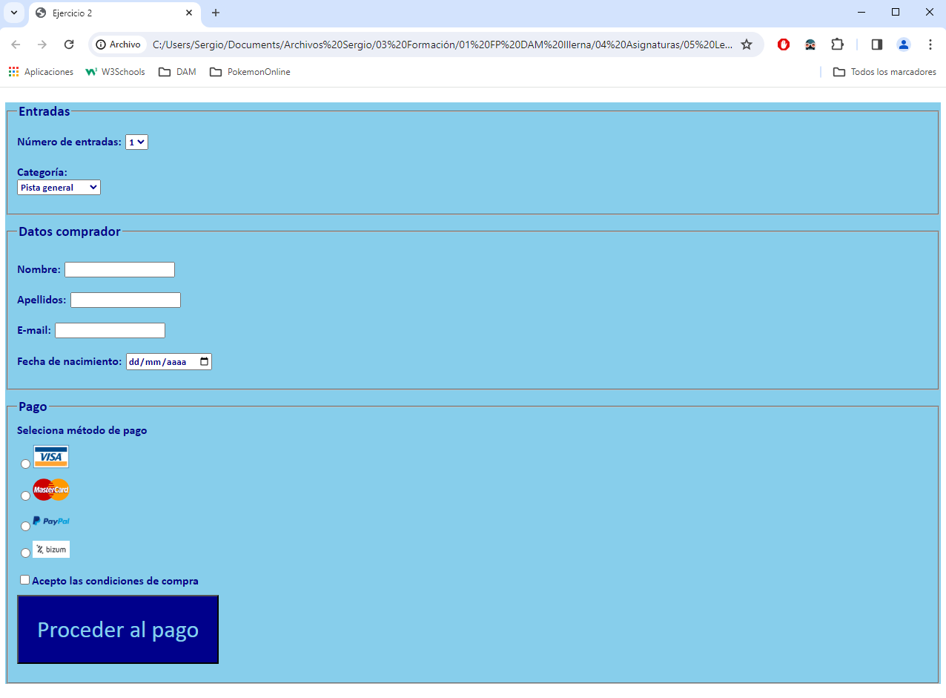

Los campos son obligatorios: La información se transmite a la página siguiente:

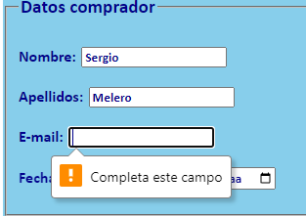

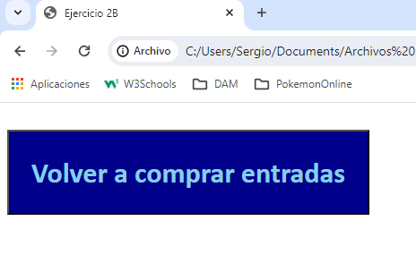

La segunda página es un enlace a la primera

Visualización del código en Notepad++:

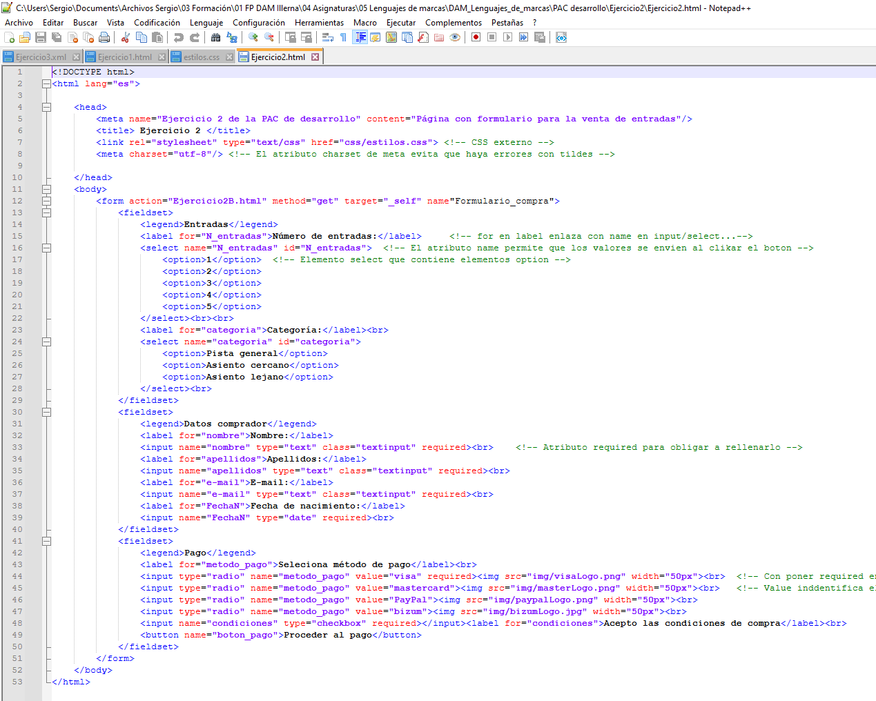

Ejercicio 2B:

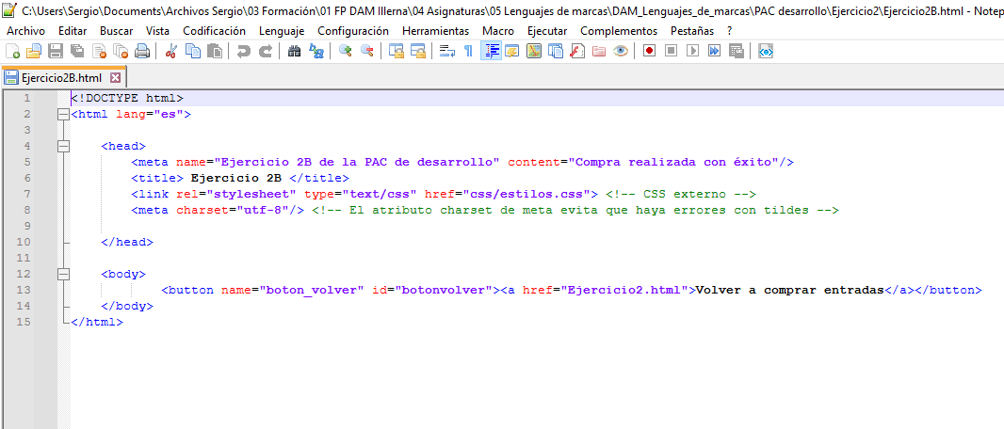

Archivo CSS común:

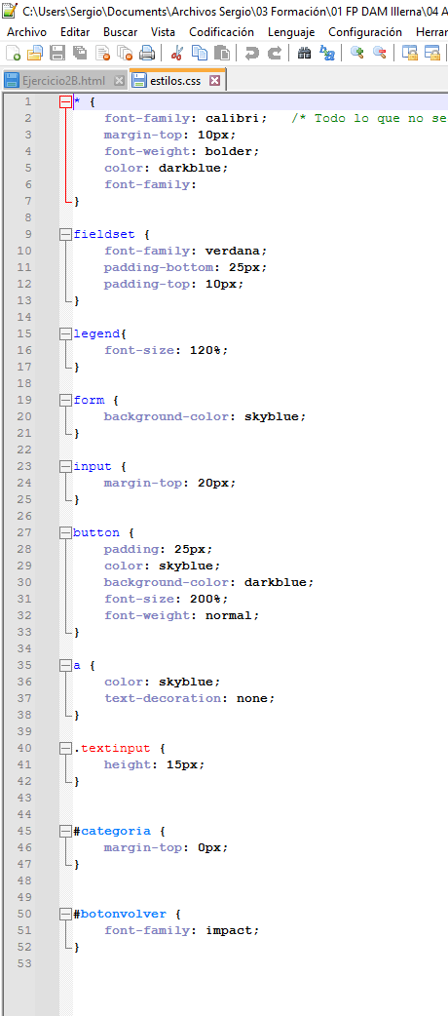

**Ejercicio 3:**

Contenido:



Visualización con Google Chrome: (Bien formado pero no validado contra ningún DTD o XML schema)

